**Universidad Tecnológica Nacional**

**Facultad Regional Córdoba**

**Ingeniería en Sistemas de Información**

**Cátedra: Ingenieria de Software**

**Trabajo Práctico N° 7:**

**“SCRUM – Roles y Ciclo de Vida”**

**Curso: 4K1**

**Grupo 5:**

**79873, Barbarán Gonzalo Manuel**

**79332, Lenta Ariel**

**80489, Leszezyñski Sebastián**

**79120, Luengo Ackermann Benjamín**

**78880, Neschisi Carlos Joaquín**

**78500, Rostagno Leandro**

**Docentes:**

› Meles, Silvia Judith (Titular)

› Boiero Rovera, Gerardo Javier (JTP)

› Crespo, Maria Mickaela (Ayudante 1ra)

***Práctico 1: Roles y Valores***

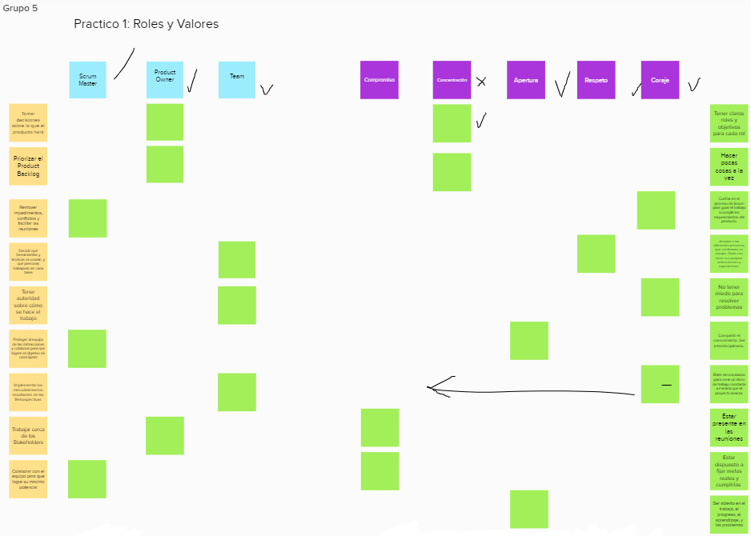

***Roles***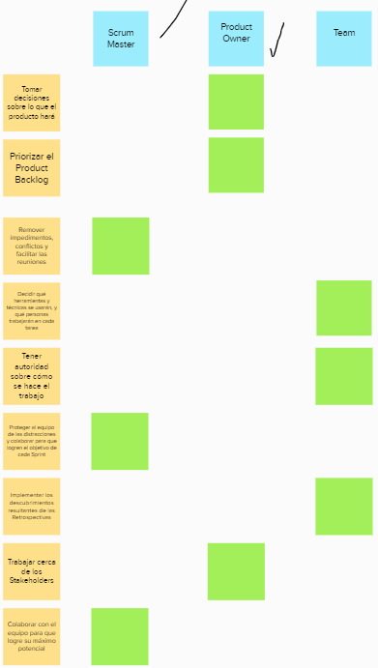

***Valores***

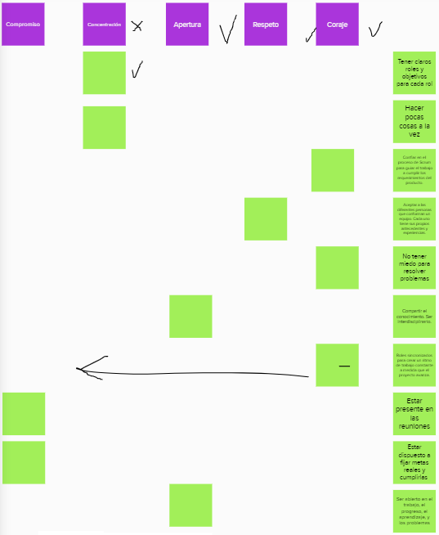

***Práctico 2: Ciclo de Vida de Scrum***

